Национальный Технический Университет Украины
«Киевский Политехнический Институт»

Факультет информатики и вычислительной техники

Кафедра вычислительной техники

Лабораторная работа №2

Выполнили:
студенты 4-го курса
группы ИВ-51
Коваленко Р.Ю.
Кузьмич Д.С.

Киев 2008
Многопроцессорные ВС с раздельным управлением

1) Алгоритм решения вычислительной задачи:
Решение системы линейных уравнений методом квадратных корней
2) Число процессоров ВС n=2,3,4
3) Значения коэффициентов α = 4 и β = 5.

Выполнение работы

- По заданному алгоритму построить граф, в котором вершинам соответствует вычисление ветвей алгоритма, а дугам - связи (информационные или по памяти) между ветвями алгоритма.
Согласно варианта, получаем следующий граф:

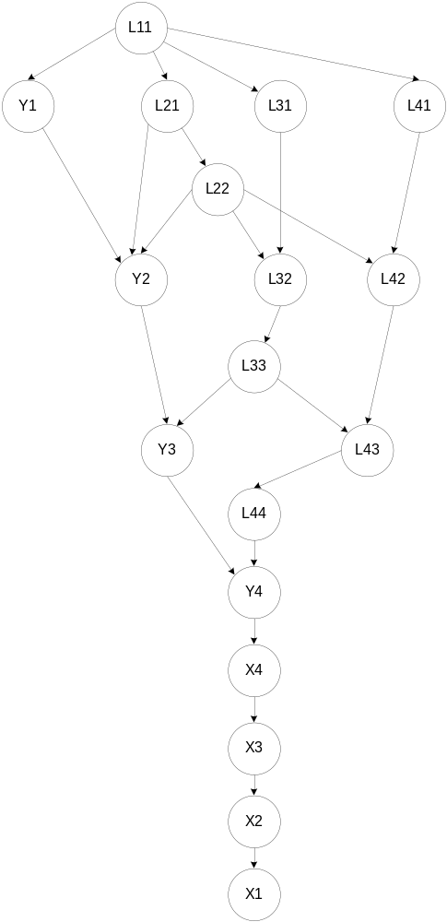

2) определить значение Т_{о} (в тактах) для каждой ветви алгоритма, учитывая, что
t₊=1такт; t*=*t₊=4 такта, t/=*t₊=5 тактов;

 | Количество операций |  |  | Такты
 | t₊ | t* | t/ | T
L11 | - | - | 1 | 5
Y1 | - | - | 1 | 5
L21 | - | - | 1 | 5
L31 | - | - | 1 | 5
L41 | - | - | 1 | 5
L22 | 1 | 1 | 1 | 10
Y2 | 1 | 1 | 1 | 10
L32 | 1 | 1 | 1 | 10
L42 | 1 | 1 | 1 | 10
L33 | 2 | 2 | 1 | 15
Y3 | 2 | 2 | 1 | 15
L43 | 2 | 2 | 1 | 15
L44 | 3 | 3 | 1 | 20
Y4 | 3 | 3 | 1 | 20
X4 | - | - | 1 | 5
X3 | 1 | 1 | 1 | 10
X2 | 2 | 2 | 1 | 15
X1 | 3 | 3 | 1 | 20

3) выполнить задачу оптимального потактового распределения (планирование) вычислительных ветвей алгоритма по процессорам ВС;

4) проверить правильность выполнения задачи планирования на программной модели;
Количество процессоров | РУЧНОЙ | АВТОМАТИЧЕСКИЙ
Количество процессоров | T_{n} | T_{n}
1 | T_{o} = 219
2 | 174 | 174
3 | 157 | 155
4 | 157 | 156

5) сравнить показатели эффективности работы многопроцессорной ВС при "ручном" и автоматическом режимах планирования вычислений;

Количество процессоров | РУЧНОЙ |  | АВТОМАТИЧЕСКИЙ
Количество процессоров | Коэффициент ускорения К_{п}=Т_{о}/Т_{п} | Коэффициент загрузки К_{з}=Т_{о}/(N*Т_{п}) | Коэффициент ускорения К_{п}=Т_{о}/Т_{п} | Коэффициент загрузки К_{з}=Т_{о}/(N*Т_{п})
2 | 1.26 | 0.63 | 1.26 | 0.63
3 | 1.39 | 0.47 | 1.41 | 0.47
4 | 1.39 | 0.35 | 1.40 | 0.355

6) проанализировать эффективность функционирования данной ВС по результатам работы программной модели.

После проведенных вычислений можно сделать следующие выводы:
1) существует некий предел количества процессоров, при котором вычисление данного алгоритма неэффективно использует процессоры и дальнейшее увеличение количества процессоров не приводит к увеличению коэффициент ускорения, а только к уменьшению коэффициента загрузки.
2) можно сделать вывод, что самым оптимальным количеством процессоров для данного алгоритма является: М+1 процессор, где М – размерность матрицы.
3) ощутимой разницы, при выполнении данного алгоритма, в автоматическом и ручном режимах НЕТ…

